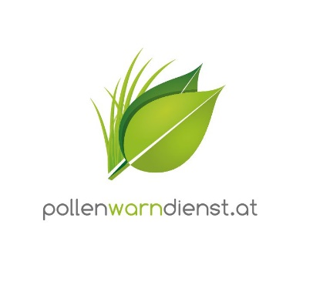
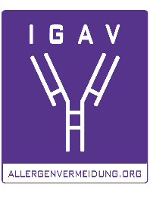

Dr. Markus Berger
Ärztlicher Mitarbeiter des Österreichischen Pollenwarndienstes

Pollen-App jetzt auch mit Gewitterwarnung & Asthmawetter

Basierend auf dem Wissen, dass Gewitter asthmatische Beschwerden auslösen und drastisch verschlimmern können, wurde die Pollen-App des Österreichischen Pollenwarndienstes anlässlich des 10-jährigen Jubiläums weiterentwickelt und um neue Services ergänzt. Neu ist nun eine „Gewitterwarnung“ und in Kooperation mit www.menschenswetter.at das „Asthmawetter“. Grundlage für alle Services des Pollenwarndienstes ist wissenschaftliche Forschung.

Die Pollen-App ist eine Entwicklung des Österreichischen Pollenwarndienstes und hat bis dato europaweit mehr als 900.000 Downloads. Seit 2013 hilft sie Pollenallergikern aus ganz Europa, besser durch die Saison zu kommen. Sie gibt stets einen raschen Überblick, welche Belastungen in welchem Ausmaß zu erwarten sind. Auf Basis der Einträge im „Pollen-Tagebuch“, das auch Teil der App ist, kann die Polleninformation auch individuell auf den einzelnen Benutzer zugeschnitten werden und bietet damit eine ganz persönliche Pollenwarnung. Jahr für Jahr wird dieser kostenlose Service weiterentwickelt, mit neuen Features versehen und die Usability verbessert.

Aktuell wurde diese App von Dr. Markus Berger, ärztlicher Mitarbeiter des Pollenwarndienstes, anlässlich des 10-jährigen Jubiläums mit Hilfe von Sponsoren komplett neu aufgesetzt und zukunftssicher für moderne Geräte gemacht. Design und Menüstruktur wurden überarbeitet, die Handhabung vereinfacht, auf noch bessere Lesbarkeit und geachtet und Inhalte entfernt, die kaum verwendet wurden. Dazu gibt es zwei neue Services:

- Asthmawetter
In Kooperation mit der Service-Plattform www.menschenswetter.at bietet die Pollen-App für Allergiker, die zu Asthma neigen oder auch an Asthma leiden, nun eine auf sie zugeschnittene tagesaktuelle Wetterinformation. Die User bekommen in 5 Abstufungen von positivem bis zu negativem Einfluss Auskunft, ob die Wetterlage des Tages zu vermehrten oder verminderten Asthmasymptomen führen kann. Denn Gewitter, erhöhte Luftfeuchte, Ozon, ein plötzlicher Wechsel der Temperatur und der Feuchtigkeit können Einfluss auf das Befinden von Allergikern und asthmakranken Menschen haben und sogar einen Asthmaanfall auslösen.

- Gewitterwarnung
Bei einem Gewitter werden Pollenkörner und andere Partikel wie Feinstaub und Schimmelsporen aus höheren Luftschichten in Bodennähe gedrückt, die Pollenkörner platzen durch den Regen auf und setzen Allergene frei. Dazu steigt der Ozongehalt in der Luft sprunghaft an. Dieses Reizgas – unabhängig von der Menge an Pollenkörnern in der Luft – verschlechtert die Symptome vor allem bei Gräser- und Birkenpollenallergikern¹ und führt auch bei Asthmapatienten zu vermehrten Beschwerden. Um möglichst genau vorherzusagen, wie es einem Allergiker während der Pollensaison gehen wird, braucht es zu Informationen rund um den Pollenflug und zur Wetterentwicklung also auch Informationen zum Ozongehalt. Der neue Service auf der Pollen-App bietet daher die Information, wann im Umkreis Unwetter zu erwarten sind und ob die Ozonwerte steigen werden. Dazu gibt es die Empfehlung im Innenraum zu bleiben und rechtzeitig Medikamente zu besorgen.
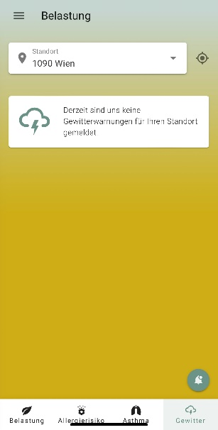
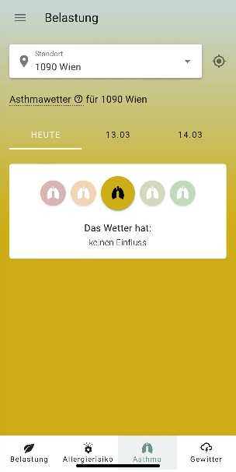

Asthmawetter Gewitterwarnung

Die App steht für iOS und Android zum kostenlosen Download auf www.pollenwarndienst.at sowie den App-Stores zur Verfügung und funktioniert auch über die österreichischen Landesgrenzen hinaus.

Forschung ist Basis aller Services
Der Österreichische Pollenwarndienst der Medizinischen Universität Wien versorgt die Bevölkerung seit 45 Jahren mit aktuellen Informationen zum Pollenflug. All diese Services sind kostenlos und wissenschaftlich fundiert. Das bedeutet, sie basieren auf den Erkenntnissen aerobiologischer und medizinischer Forschung.

Die Einrichtung an der Universitätsklinik für Hals-, Nasen- und Ohrenkrankheiten ist Vorreiter und Impulsgeber vergleichbarer Institutionen in anderen europäischen Ländern und spielt in der europäischen Allergieforschung eine ganz zentrale Rolle. Sie ist gefragter Projekt- und Studienpartner sowie Quelle für fachliche Expertise und Daten. Über letztere verfügt in diesem Ausmaß weltweit nur die österreichische Forschungsgruppe. Zusätzlich zu den Symptomdaten aus dem Pollentagebuch (erreichbar unter www.pollentagebuch.at) laufen in Wien auch die Daten von rund 500 Pollenfallen aus 38 Ländern im „European Aeroallergen Network“ (EAN) zusammen. Damit ist diese europäische Pollendatenbank die größte Datenbank ihrer Art.

Kontakt für Journalisten-Rückfragen:

Dr. Markus Berger
Ärztlicher Mitarbeiter des Österreichischen Pollenwarndienstes
T: 0699 / 189 398 71
E: markus.berger@meduniwien.ac.at

© Georg Wilke

1 Berger M, Bastl K, Bastl M, et al. Impact of air pollution on symptom severity during the birch, grass and ragweed pollen period in Vienna, Austria: Importance of O₃ in 2010–2018. Environ Pollut. 2020;263. doi:10.1016/j.envpol.2020.114526

Text und Foto in Printqualität gibt’s bei Elisabeth Leeb, T: 0699/1 424 77 79, E: leeb.elisabeth@aon.at und auf www.allergenvermeidung.org (Presse)

